Memoria de la practica 3 de VCO

Alumno:  
 -Vicente Burdeus Sánchez

1.

Ejecutar el codigo

Modifique alguna de las propiedades de los histogramas, como por ejemplo el número de bins a valor 16 o la ‘density = True, y observe el resultado

2.

Ejercicio 4 aplicar flitros  
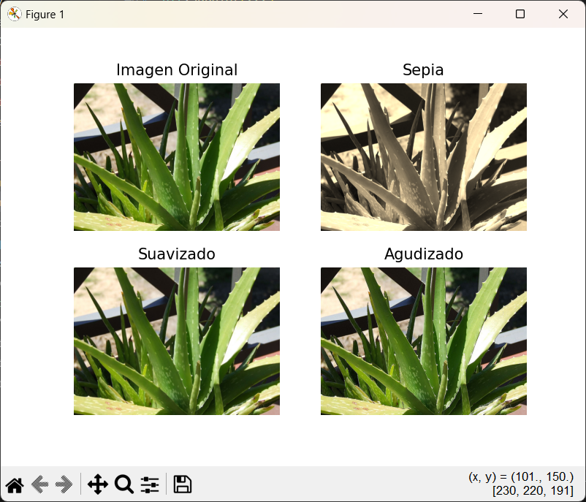

Ejercicico 5

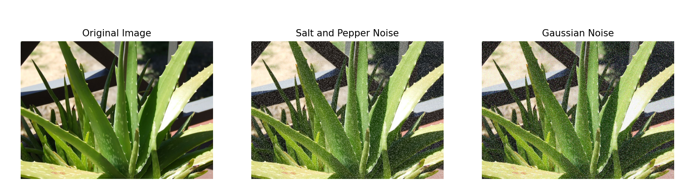

Añada un ruido gaussiano y aplique a la imagen con ruido un filtrado Gaussiano con la función anterior. Muestre en una ventana la imagen original y la resultante.

